**Estruturas de Decisão**

Essa aula ajudará na compreensão de alguns conceitos importantes no contexto de programação. Vamos conhecer melhor esses conceitos?

Até agora, foram trabalhados somente algoritmos que efetuam tarefas simples, como a entrada e saída de dados e pequenos cálculos matemáticos. É possível perceber que os algoritmos mostrados até agora não possuem poder de decisão, ou seja, eles sempre executam as mesmas tarefas, independentemente dos resultados obtidos. Portanto, em alguns momentos, é preciso tomar decisões que são muitas vezes difíceis e que podem alterar a direção da execução das ações do algoritmo (MANZANO; OLIVEIRA, 2012).

Em programação, essas decisões podem ser chamadas de **Estruturas de Decisão, Estruturas de Controle ou Testes Condicionais.** Sendo assim, permitem executar um conjunto diferente de comandos, dependendo do resultado de um teste utilizando operadores relacionais. Este resultado pode ser verdadeiro ou falso (MANZANO; OLIVEIRA, 2012; RIBEIRO, 2019).

**SE, SE-SENAO e SE-SENAO Aninhados**

**Comando SE (simples)**

Este comando faz apenas uma verificação em uma ou mais expressões lógicas. Se o resultado deste teste for verdadeiro, os comandos de dentro do bloco serão executados. Caso o resultado seja falso, nenhum comando do bloco SE é executado. Na Figura 1 são mostrados a estrutura e o fluxograma. Na Figura 2 o exemplo apresentado no fluxograma é mostrado em formato de pseudocódigo.

**Estrutura e Fluxograma**

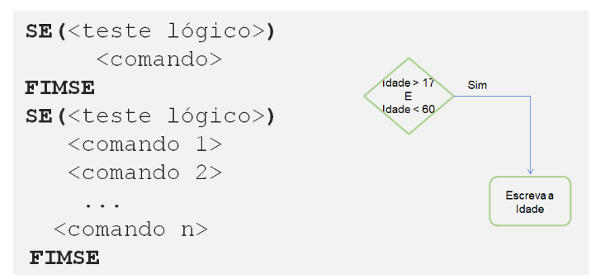

**Figura 1** - Estrutura do Comando SE e Exemplo em Fluxograma (Autoria Própria)

Pseudocódigo

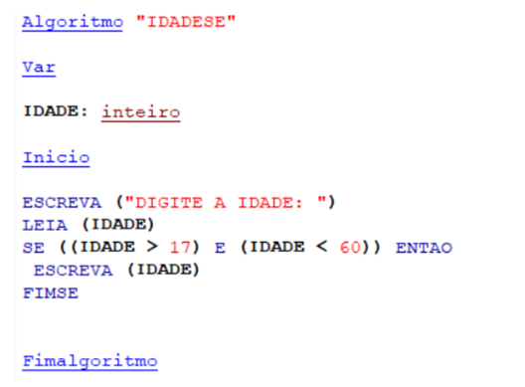

**Figura 2** - Exemplo em Pseudocódigo (Autoria Própria).

**Comando SE-SENAO**

Este comando faz uma verificação em uma ou mais expressões lógicas. Se o resultado deste teste for verdadeiro, os comandos dentro do bloco serão executados. Caso o resultado seja falso, somente os comandos do bloco SENAO serão executados. A estrutura e o fluxograma são mostrados na Figura 3. Na Figura 4 vemos o exemplo exibido no fluxograma da Figura, sendo que em formato de pseudocódigo.

**Estrutura e Fluxograma**

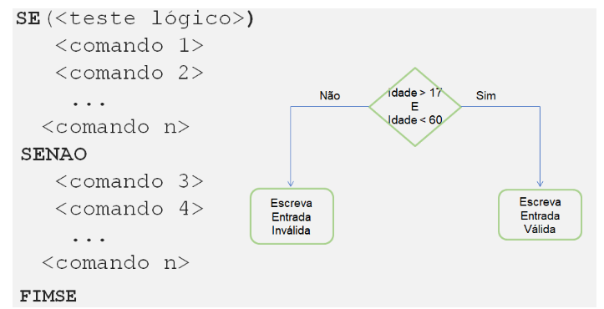

**​Figura 3** - Estrutura do Comando SE-SENAO e Exemplo em Fluxograma (Autoria Própria)

**Pseudocódigo**

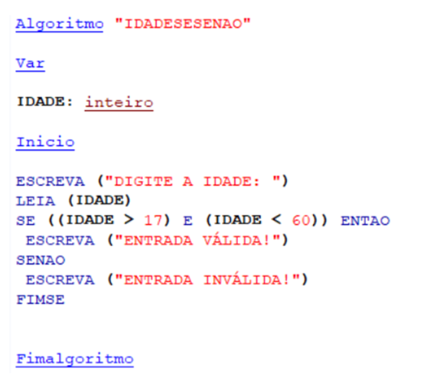

​**Figura 4**- Exemplo em Pseudocódigo (Autoria Própria).

**Comando SE-SENAO (Aninhados)**

Consiste basicamente em várias estruturas SE-SENAO, uma dentro da outra. Quando a execução chega ao SENAO, outra expressão é testada. Na Figura 5 temos a estrutura e o fluxograma. Na Figura 6 o exemplo apresentado no fluxograma da Figura 5 é mostrado em formato de pseudocódigo.

**Estrutura e Fluxograma**

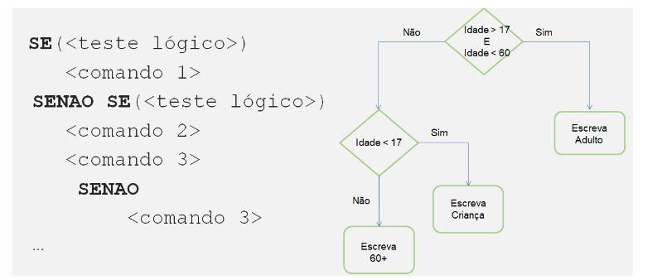

**Figura 5:**Estrutura do Comando SE-SENAO Aninhados e Exemplo em Fluxograma (Autoria Própria)

**Pseudocódigo**

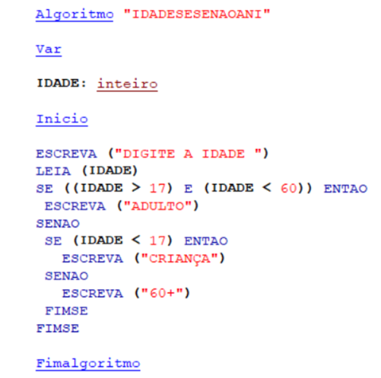

​**Figura 6**-: Exemplo em Pseudocódigo (Autoria Própria)

**ESCOLHA-CASO (em inglês SWITCH-CASE),**

O comando ESCOLHA-CASO é outra opção quando se tem várias estruturas de decisão (SE-ENTÃO-SENÃO) aninhadas. A proposta desta estrutura é permitir ir direto ao bloco de código desejado, dependendo do valor de uma variável de verificação. Ou seja, determina qual a ação a ser tomada com base no resultado de uma seleção. a estrutura e o fluxograma são mostrados na Figura 7. Na Figura 8 o mesmo exemplo apresentado no fluxograma da Figura 7 é mostrado em formato de pseudocódigo.

**Estrutura e Fluxograma**

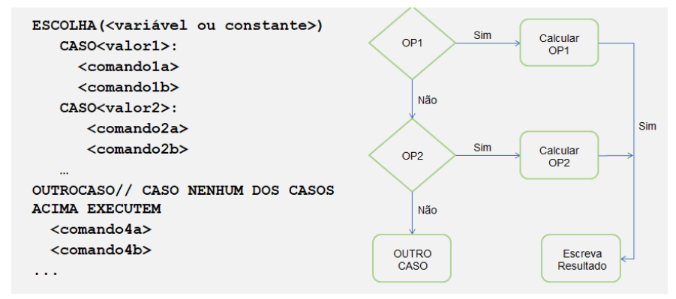

​**Figura 7**- Estrutura do Comando ESCOLHA-CASO e Exemplo em Fluxograma (Autoria Própria).

**Pseudocódigo**

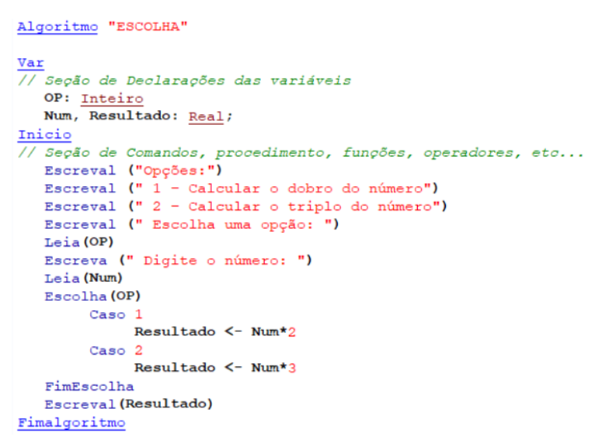

**Figura 8** - Exemplo em Pseudocódigo (Autoria Própria).

**Exemplo Prático**

Para executar o pseudocódigo utilize o Visualg. No ambiente disponibilizado pela Faculdade Descomplica, basta acessar o ícone do Visualg (Figura 9).



**​Figura 9**- Ambiente de Programação da Faculdade Descomplica (Autoria Própria).

**Exemplo SE**

Escreva o algoritmo em pseudocódigo exibido na Figura 10 na Área de Algoritmos da ferramenta.

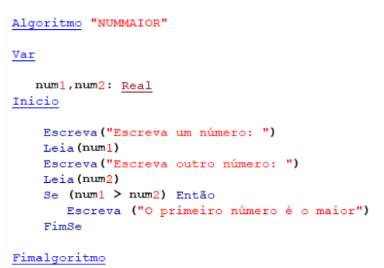

​**Figura 10** - Algoritmo NumMaior (Autoria Própria).

Para executar seu algoritmo, é só clicar no ícone “Executar” mostrado na Figura 11, ou F9 do seu teclado.

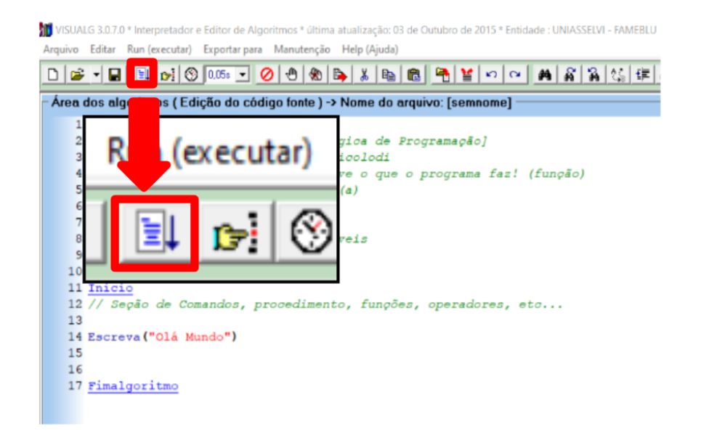

**Figura 11**- Executar Algoritmo (Autoria Própria).

Na Figura 12 abaixo, temos a tela com o resultado obtido após a execução.

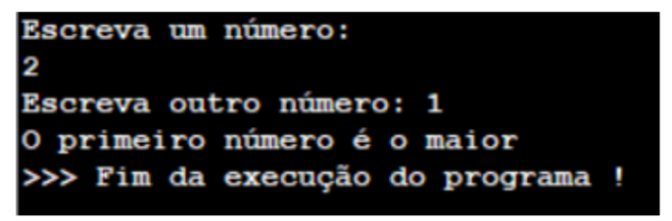

​**Figura 12** - Resultado do Algoritmo (Autoria Própria).

**Exemplo ESCOLHA-CASO**

Escreva o algoritmo em pseudocódigo mostrado na Figura 13 na Área de Algoritmos da ferramenta.

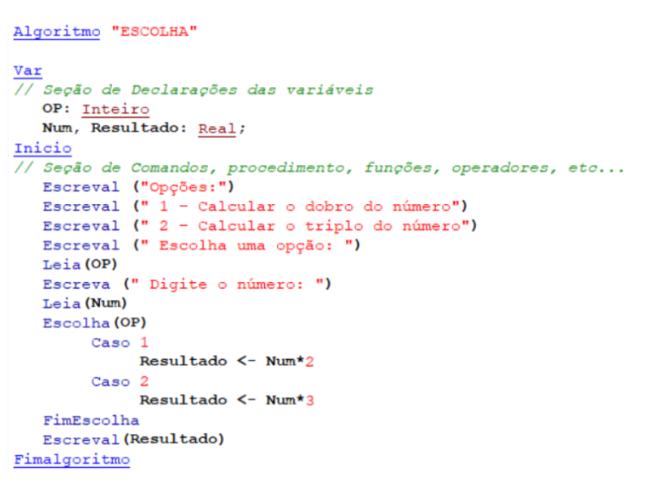

**Figura 13**- Algoritmo Escolha (Autoria Própria).

Para executar seu algoritmo, clique no ícone “Executar” mostrado na Figura 11, ou  F9 do seu teclado.

Na Figura 14 abaixo observamos a tela de resultado.

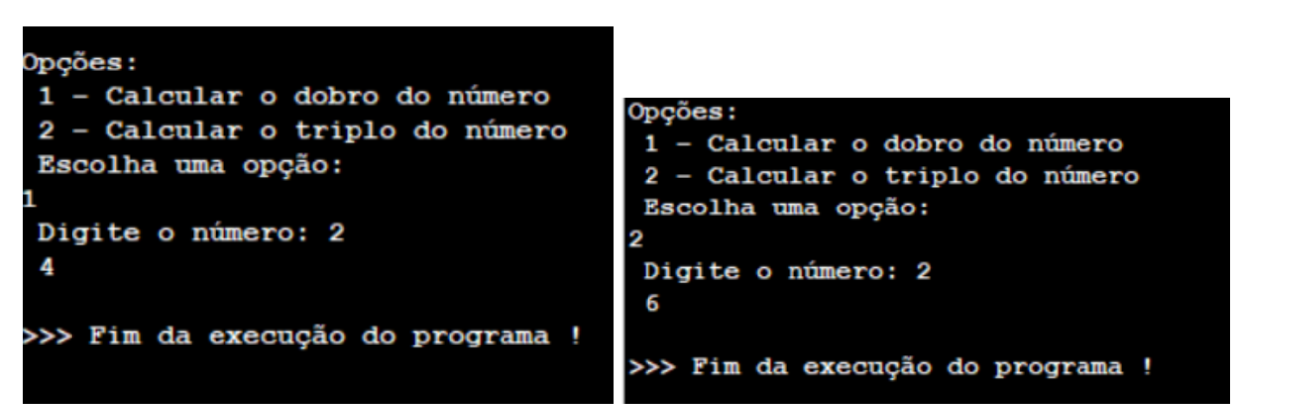

**Figura 14**- Resultado do Algoritmo (Autoria Própria).

**Conteúdo Bônus**

Assista ao filme “Privacidade Hackeada”, esse documentário expõe através de histórias reais de diferentes lados do escândalo Cambridge Analytica/Facebook, o perigoso e chocante mundo da exploração de dados.

**Referência Bibliográfica**

GUEDES, S. (Org.). **Lógica de programação algorítmica**. Pearson: 2014.

MANZANO, J. A. N. G.; OLIVEIRA, J. F. **Estudo Dirigido de Algoritmos**. 15. ed. São Paulo: Érica, 2012.

PUGA, S.; RISSETTI, G. **Lógica de programação e estruturas de dados, com aplicações em Java**. Pearson: 2016.

RIBEIRO, J. A. **Introdução à programação e aos algoritmos**. 1. ed. Rio de Janeiro: LTC, 2019.

​

**Atividade Prática**

**​Título da Prática:**Maior Número

**Objetivos:**Praticar lógica de programação e desenvolvimento de algoritmos.

**Materiais, Métodos e Ferramentas:**Para realizar este exercício, vamos utilizar Visualg para testar o algoritmo proposto no desenvolvimento da prática em questão.

**Atividade Prática**

A. Com os conhecimentos adquiridos até agora, desenvolva um algoritmo em pseudocódigo que solicita ao usuário digitar 2 números. Após o usuário digitar teste se o primeiro número digitado é menor que o segundo número digitado, se verdadeiro mostre na tela o número maior, senão mostre os 2 números digitados.

B. Execute o código do exemplo abaixo e mostre o resultado das escolhas: Opção 1 e o número 25. Em um novo teste, Opção 2 e o número 100.

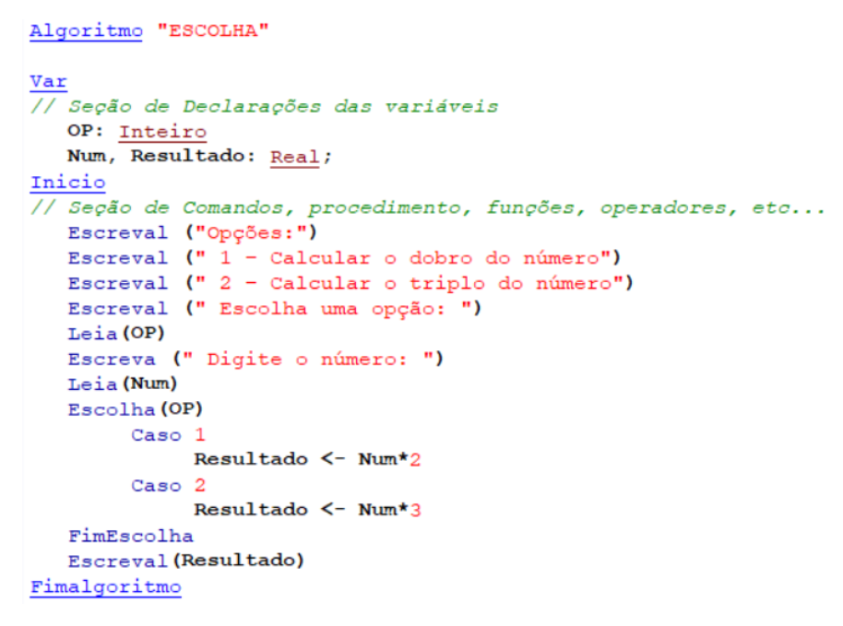

​Após desenvolver seu código conforme a descrição acima, copie e cole na caixa de texto (a resposta da Atividade Prática sempre será em código (pseudocódigo)).

**Gabarito Atividade Prática**

A.

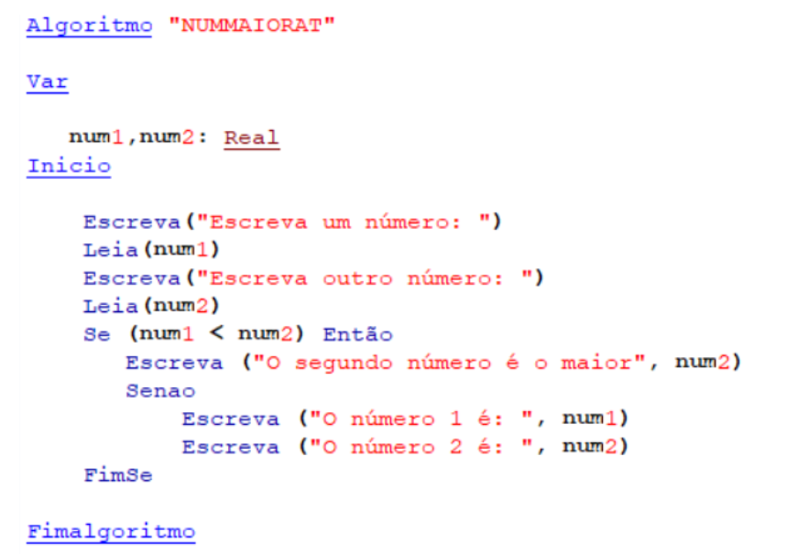

​B.

Opção: 1

Número: 25

Resultado: 50

Opção: 2

Número: 100

Resultado: 300